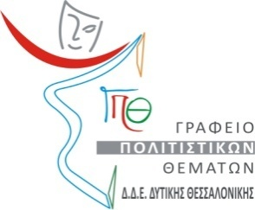
ΔΙΕΥΘΥΝΣΗ ΔΕΥΤΕΡΟΒΑΘΜΙΑΣ ΕΚΠΑΙΔΕΥΣΗΣ
ΔΥΤΙΚΗΣ ΘΕΣΣΑΛΟΝΙΚΗΣ
ΤΜΗΜΑ ΠΟΛΙΤΙΣΤΙΚΩΝ ΘΕΜΑΤΩΝ
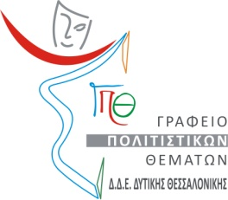
Η Μ Ε Ρ Ι Δ Α
«Κινηματογραφική και Κινηματογραφημένη Θεσσαλονίκη»
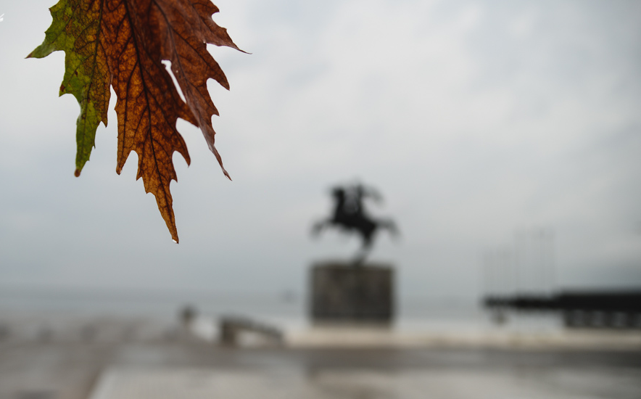

Σάββατο 2 Δεκεμβρίου 2017
ώρα 10:00 – 14:00

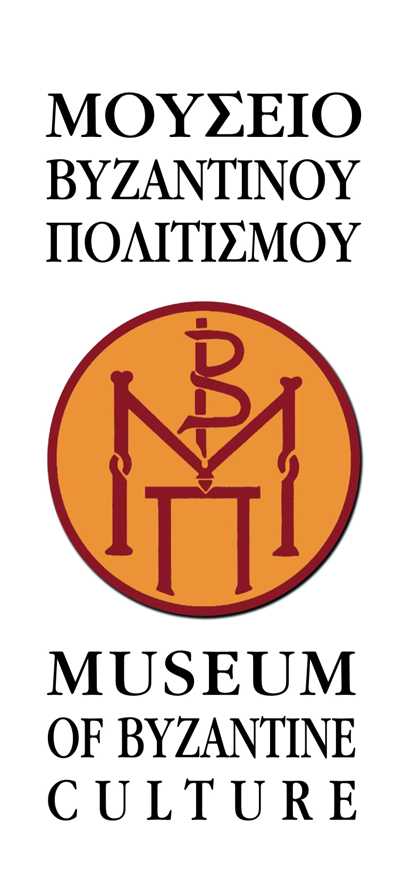

Χορηγός και Υποστηρικτής

